SATHIRI
AGROPECUARIA
Sembrador CITT – UPEC

INCIDENCIA DEL USO DE ÁCIDO ACÉTICO Y ÁCIDO LÁCTICO EN LA VIDA ÚTIL DEL FILETE DE TRUCHA ARCOÍRIS (Oncorhynchus mykiss).

INCIDENCIA DEL USO DE ÁCIDO ACÉTICO Y ÁCIDO LÁCTICO EN LA VIDA ÚTIL DEL
FILETE DE TRUCHA ARCOÍRIS (Oncorhynchus mykiss).

INCIDENCE OF ACETIC AND LACTIC ACID USE IN THE LIFE OF THE RAINBOW TROUT STEAK
(Oncorhynchus mykiss)

(Entregado 21/09/2015 - Revisado 16/11/2015)

DELGADO RAMOS ANDREA VERÓNICA
Magíster en Procesamiento de Alimentos por la Universidad Agraria del Ecuador. Diplomado en Auditoría y Control de Calidad del Sector Alimenticio por la Universidad Técnica del Ambato. Ingeniera en Alimentos por la Universidad Técnica del Ambato. Docente Ocasional de la Universidad Politécnica Estatal del Carchi.

MOSQUERA ARAÚJO CORINA
Magíster en Procesamiento de Alimentos por la Universidad Agraria del Ecuador. Ingeniero Agrícola Mención Agroindustrial por la Universidad Agraria del Ecuador. Docente Ocasional Universidad Agraria del Ecuador.

Universidad Politécnica Estatal del Carchi - Ecuador Universidad Agraria del Ecuador - Ecuador
andrea.delgado@upec.edu.ec cmosquera@uagraria.edu.ec

RESUMEN
La presente investigación se fundamentó en el análisis de incidencia del ácido láctico y acético en la vida útil del filete de trucha {Oncorhynchus mykiss). Partimos tratando las unidades experimentales {200 - 300 g de filete) en inmersiones de las soluciones de los ácidos en estudio al 0,5% y 1% por 5 y 10 min. alma- cenados a 4 QC; cada tres días se evaluó Nitrógeno Básico Volátil {NBV) en mg/100g, Mesófilos Aerobios en UFC/g y sensorialmente el color, textura y olor, como indicadores de calidad en la vida útil del filete y con el fin de determinar el mejor tratamiento. Los resultados no mostraron diferencias significativas para NBV y Mesófilos Aerobios, estadísticamente todos los tratamientos tienen igual comportamiento entre sí y resultan estadísticamente diferentes con respecto al testigo. El análisis organoléptico indica que todos los tratamientos conservan las características hasta el noveno día, mostrando que el día 12 que ninguno se encuentra apto para el consumo humano, resultando concomitante a los análisis de NBV y mesófilos aerobios. El testigo tiene un tiempo de descomposición acelerado y fue rechazado al noveno día.

SATHIRI
AGROPECUARIA
Sembrador CITT – UPEC

INCIDENCIA DEL USO DE ÁCIDO ACÉTICO Y ÁCIDO LÁCTICO EN LA VIDA ÚTIL DEL FILETE DE TRUCHA ARCOÍRIS (Oncorhynchus mykiss).
Palabras clave: trucha, Oncorhynchus mykiss, vida útil, mínimamente procesados, conservación
ABSTRACT
The current investigation was based on the analysis of incidents of lactic and acetic acid in the appropriate preservation time of trout filet {Oncorhynchus mykiss). We began the study by submerging the experimental pieces of fish {200 - 300 g filet) in the acid solutions being studied, 0.5 % and 1 % for 5 and 10 min., stored at 4 degrees C; The Basic Volatile Nitrogen {BVN) in mg/100g, Mesophilic Aerobic in CFU/g, the sensory color, texture and smell were evaluated every three days, as indicators of the quality of the appropriate preservation time of the trout filet in order to determine the best treatment. The results showed no significant differences for the BVN and the Aerobic plate counts, every treatment had a statistically similar behavior among each other and they were statistically different compared to the control group. The organoleptic analysis indicates that all thetreatmentsretain the characteristics until the ninth day. This shows thatonthetwelfthdaynoneofthefiletswerefitforhumanconsumption,resultingconcomitanttotheanalysisof BVNandMesophilicAerobic.Thecontrolfactorhasarapiddecompositiontimeandwasrejectedontheninthday.
Keywords: Trout, Oncorhynchus mykiss, life, minimally processed, conservation

Introducción
El Ecuador es uno de los países que tiene gran diversidad a nivel mundial, lo que ayuda en gran medida al desarrollo de diferentes actividades agropecuarias, destacándose notoriamente en los últimos tiempos un incremento en la producción acuícola, en especial en el cultivo de trucha, pero es evidente que el apoyo de instituciones públicas y privadas no han logrado brindar un método competitivo para la conser- vación del filete.
En la actualidad el pescado es un alimento cada vez más preciado, el consumidor conoce la importancia alimenticia de este como fuente de nutrientes. Posee casi todos los aminoácidos necesarios para la ali- mentación humana, es fácil de digerir, pues contiene poco colágeno no digestible y como contrapartida, muchas proteínas de alto valor nutritivo (Pilco, 2006), pero lastimosamente su vida útil es muy reducida.
El presente trabajo se realiza con el objetivo de evaluar la incidencia del ácido acético y ácido láctico en la vida útil del filete de trucha arcoíris (Oncorhynchus mykiss), con el fin de determinar la concentración adecuada del antimicrobiano para evitar su descomposición temprana.

Materiales y métodos
Materiales y Equipos
- Canal de trucha proveniente del Paraíso del Pescador II.
- Tinas de tratamiento en acero inoxidable
- Congelador
- Gavetas
- Cuchillos
- Balanza gramera
- Balanza infrarrojo
- Mortero
- Pipetas de 10 cm3
- Balón de destilación de 250 cm3
- Matraz Erlenmeyer de 250 cm3
- Empacadora al vacío

SATHIRI
AGROPECUARIA
Sembrador CITT – UPEC

INCIDENCIA DEL USO DE ÁCIDO ACÉTICO Y ÁCIDO LÁCTICO EN LA VIDA ÚTIL DEL FILETE DE TRUCHA ARCOÍRIS (Oncorhynchus mykiss).
- Envolturas plásticas.
- Equipo Kjeldahl
- Mufla
- Placas petrifilm 3M para recuento de microorganismos mesófilos aerobios y Salmonella
- Equipo usual en un laboratorio microbiológico en particular.

Reactivos
- Soluciones de ácido acético (0,1%; 0,5%)
- Soluciones de ácido láctico (0,1%; 0,5%)
- Cloruro de sodio
- Solución de Polifosfato de sodio (0,3%)
- Agua clorada (5ppm)
- Agua destilada
- Sulfato de Potasio (K2SO4), grado reactivo.
- Óxido mercúrico (HgO), grado reactivo.
- Ácido Sulfúrico (H2SO4), grado reactivo.
- Trisulfato de Sodio (Na2S2O3), grado reactivo.
- Ácido Bórico (H3BO3), grado reactivo.
- Hidróxido de sodio 0,1N, grado reactivo.
- Hidróxido de Sodio al 40%.
- Óxido de magnesio
- Rojo de metilo.
- Verde de Bromocresol
- Alcohol octílico.
- Hielo
- Reactivos necesarios para análisis microbiológico en particular

Métodos
Localización del experimento:
El presente estudio es desarrollado en la provincia del Carchi, Cantón Tulcán, Sector de Tufiño, en la piscifactoría El Paraíso del Pescador II. Los análisis han sido realizados en los laboratorios de la Universidad Politécnica Estatal del Carchi.

Recepción de Materia Prima:
La trucha al ser cosechada debe ser muerta en forma inmediata, con el objeto de mantener la textura y la coloración adecuada. Posteriormente se coloca en bandejas plásticas con hielo para mantener una temperatura idónea. Durante esta etapa se clasifica de acuerdo a su tamaño, se extrae las canales que presentaran defectos evidentes. Para efectos de control, la materia prima recepta- da debe pasar por una evaluación en donde se analizan aspectos físicos, químicos, biológicos y

SATHIRI
AGROPECUARIA
Sembrador CITT – UPEC

INCIDENCIA DEL USO DE ÁCIDO ACÉTICO Y ÁCIDO LÁCTICO EN LA VIDA ÚTIL DEL FILETE DE TRUCHA ARCOÍRIS (Oncorhynchus mykiss).

sensoriales, además de defectos. (Secretaria de Agricultura, Ganadería y Pesca - Argentina, 2011)

Lavado:
La materia prima debe lavarse con agua potable (5 ppm de cloro residual libre) a temperatura máxima de 5 °C, para eliminar la contaminación externa y mucosa de la piel, así como la sangre presente. En el caso de trabajar con un tiempo prolongado de espera, es recomendable bajar la temperatura de almacenamiento a valores cercanos a 0 °C. (Rivera, 2006)

Descabezado y Eviscerado:
La trucha debe descamarse adecuadamente y posteriormente, se debe eliminar la cabeza, vísceras, aleta dorsal y las aletas anales, las piezas deberán lavarse con agua fría a temperatura máxima de 5 °C. Un factor importante a considerar es tener presente el tiempo del rigor mortis o rigidez cadavérica, para lo cual se recomienda hacer los cortes en la etapa inmediata al mismo. (Rivera, 2006)

Fileteado:
Se procede a la extracción de la piel, el corte debe ser parejo y perpendicular al espinazo o línea hori- zontal, no se deben aceptar cortes sesgados o irregulares, por ser de mala presentación. Posterior a esto se realiza el lavado en agua fría a temperatura máxima de 5 °C. Es conveniente hacer hincapié, que el grado de limpieza que es efectúe incide en el grado de limpieza del producto final. La presencia de vísceras y escamas en el producto envasado, son defectos graves en la presentación del producto y no está de acuerdo a normas de procesamiento. (Rivera, 2006)

Inmersión en Salmuera:
La inmersión se realiza en una solución de salmuera al 5% (3% de polifosfato de sodio y 2% de cloruro de sodio) por 5 minutos. La inmersión en salmuera facilita la eliminación de coágulos de sangre y otras exudaciones propias del pescado, así como para mantener una adecuada textura para las operaciones siguientes y permitir una buena retención de agua en el filete procesado. Termi- nada la inmersión en salmuera, se debe hacer un escurrido para eliminar todo el exceso de agua. (Rodríguez, 2011)

Desinfección:
Cada filete de trucha de 200 a 300 g (considerado como unidad de análisis) es sumergido en 500
mL de solución de ácido láctico o ácido acético al 0,1% y al 0,5% por 5 y 10 minutos,
dependiendo del tratamiento a aplicar. Se debe manifestar que las concentraciones de las solu- ciones de ácido no pueden ser altas por que los filetes de pescado en pH ácido pierden su estructura proteica terciaria o cuaternaria por el debilitamiento de los puentes disulfuro formados entre los aminoácidos presentes en las cadenas aminopeptídicas (Fenema, Damodaran, & Parkin, 2008). Los tiempos en inmersión de las unidades de análisis no se han considerado muy prologados de- bido a que esto contribuye a aumentar la actividad acuosa del pescado volviéndolos vulnerables a contaminaciones microbianas y por ende a un descenso en el tiempo de vida útil.
Normalmente este proceso se realiza con una solución de ácido ascórbico al 0,1% con el fin de que actué como antioxidante (Rodríguez, 2011), pero este no es muy recomendable pues presenta de- fectos de color en el producto terminado, por ello se realiza esta investigación con el fin de buscar un agente natural que ayude a controlar la carga microbiana del filete.

SATHIRI
AGROPECUARIA
Sembrador CITT – UPEC

INCIDENCIA DEL USO DE ÁCIDO ACÉTICO Y ÁCIDO LÁCTICO EN LA VIDA ÚTIL DEL FILETE DE TRUCHA ARCOÍRIS (Oncorhynchus mykiss).

Empacado:
Esta operación consiste en el arreglo de los filetes de trucha, en los envases respectivos para ser
empacado al vacío. El peso de envasado debe ser uniforme no superando los 300 g.
El control del envasado es importante porque hasta este punto del proceso, el pescado ha sufrido el mayor deterioro del proceso, ya sea por manipulación o por la degradación autoenzimática y/o mi- crobiana, y que de aquí en adelante por el tipo de envasado se va a paralizar. (Aguilar, 2012) Hasta esta parte del proceso las piezas deben conservar todas sus características de calidad evaluadas en la recepción y además no deben presentar defectos de calidad. Para esto, el control debe efectuarse permanentemente así como también el control de peso. (Secretaria de Agricultura, Ganadería y Pesca - Argentina, 2011)

Almacenado:
El producto final debe ser almacenado en cámaras de refrigeración en temperaturas no mayores a
4 °C. (Secretaria de Agricultura, Ganadería y Pesca - Argentina, 2011)

Análisis al producto terminado:
Para efectos de control del producto terminado, este debe pasar por una evaluación en donde se analizan aspectos físicos, químicos, biológicos y sensoriales, que están en cumplimiento con la Normativa Nacional. Dentro de esta investigación se realizan a cada tratamiento análisis: micro- biológico (microorganismos mesófilos como indicadores de contaminación), químico (nitrógeno básico volátil) y sensorial cada 3 días de acuerdo a los métodos de ensayo que se detallan en la Tabla N. 1.
TABLA Nº 1: Metodología para la Caracterización del Filete

Tipo de Análisis | Método de Ensayo
Sensorial(a) | Color, textura y olor
Proteína(b) | Kjeldahl PEE/L-B/02
Cenizas(b) | Gravimétrico PEE/L-B/04
Grasa(b) | Soxhlet PEE/L-B/03
Nitrógeno básico volátil(a) | INEN 182 - 1975
Microbiológico | Recuento de m/o mesófilos (Petrifilm 3M)(a)  E.coli (NTE INEN1529-8:1990b)  Staphylococcus aureus (NTE INEN1529 - 14:2013)(b)  Salmonella (NTE INEN 1529 - 15)(b)  Vibrio cholerae y Vibrio parahaemolyticus (ISO/TS 21872 - 1)(b)
(a) parámetro evaluados en todos los tratamientos. (b) parámetro evaluados en los mejores tratamientos.
Elaborado por: Delgado Andrea, 2014

SATHIRI
AGROPECUARIA
Sembrador CITT – UPEC

INCIDENCIA DEL USO DE ÁCIDO ACÉTICO Y ÁCIDO LÁCTICO EN LA VIDA ÚTIL DEL FILETE DE TRUCHA ARCOÍRIS (Oncorhynchus mykiss).

Diagrama de Proceso:
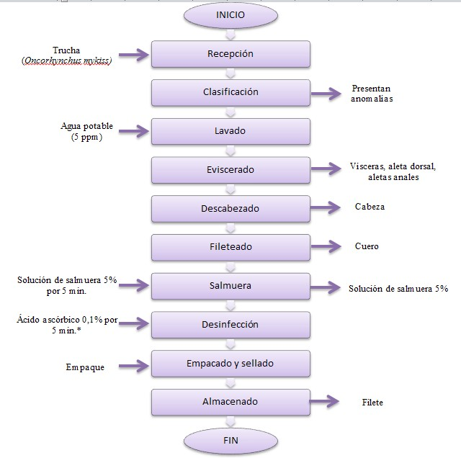
- Será reemplazado por los tratamientos objeto de estudio

Estadística Inferencial:
Se estableció un diseño de bloques completos al azar en arreglo factorial de ocho tratamientos y tres repeticiones. En donde se tomó en cuenta:
  - Agentes antimicrobiano: (ácido acético, ácido láctico)
  - Concentración del agente antimicrobiano (0,1%, 0,5%)
  - Tiempo de inmersión (5, 10 min)
  - Número de replicaciones (r): 3
Las muestras se almacenan por un lapso de 15 días, por considerarse el tiempo estimado para la vida útil del filete de trucha gracias a pruebas preliminares hechas antes de la aplicación del diseño. La obtención de las respuestas experimentales se realiza cada 3 días. Para la diferenciación estadística de los tratamientos se utiliza la prueba de Tukey 0,05.
Esta investigación se detuvo al día 12, puesto que entre el sexto y el noveno día los datos en todos los tratamientos rebasaron los límites permitidos por la Norma Técnica Ecuatoriana INEN 01896:2013 para Pescado Fresco Refrigerado, Congelado y Productos Acuicolas (Servicio Ecuatoriano de Normalización, 2013), en donde para Nitrógeno Básico Volátil se permite un valor máximo para 30 mg/100g y para Mesó- filos Aerobios 1* 105 UFC/g.

SATHIRI
AGROPECUARIA
Sembrador CITT – UPEC

INCIDENCIA DEL USO DE ÁCIDO ACÉTICO Y ÁCIDO LÁCTICO EN LA VIDA ÚTIL DEL FILETE DE TRUCHA ARCOÍRIS (Oncorhynchus mykiss).

Los tratamientos a ser aplicados a nivel experimental se observan en la Tabla N. 2:

TABLA N. 2: Tratamientos del Diseño Experimental

TRATAMIENTO | DESCRIPCIÓN
T0 | Filete de trucha sin inmersión (Testigo absoluto)
T1 | Inmersión del filete de trucha en solución de ácido acético al 0,1% por 5 minutos.
T2 | Inmersión del filete de trucha en solución de ácido acético al 0,1% por 10 minutos.
T3 | Inmersión del filete de trucha en solución de ácido acético al 0,5% por 5 minutos.
T4 | Inmersión del filete de trucha en solución de ácido acético al 0,5% por 10 minutos.
T5 | Inmersión del filete de trucha en solución de ácido láctico al 0,1% por 5 minutos.
T6 | Inmersión del filete de trucha en solución de ácido láctico al 0,  1% por 10 minutos.
T7 | Inmersión del filete de trucha en solución de ácido láctico al 0,5% por 5 minutos.
T8 | Inmersión del filete de trucha en solución de ácido láctico al 0,5% por 10 minutos.
Elaborado por: Delgado Andrea, 2014
El esquema del análisis estadístico para el diseño en la aplicación de cada agente antimicrobiano se puede apreciar en la Tabla N. 3:
TABLA N. 3: Esquema del Análisis Estadístico

FUENTES DE VARIACIÓN | GRADOS DE LIBERTAD
Tratamientos | 7
Repeticiones | 2
Error experimental | 14
Total | 23
Elaborado por: Delgado Andrea, 2014

Resultados y discusión

Características físico - químicas, bromatológicas y microbiológicas del filete de trucha
Los resultados obtenidos en la caracterización del filete de trucha pueden ser apreciados en la Tabla N. 4.
TABLA Nº 4: Resultados de la Caracterización Fisico - Quimica, Bromatológica y Microbiológica del
Filete de Trucha

Análisis Realizado | Unidad | Resultado
Humedad | % | 71,31
Proteína | % | 19,18
Cenizas | % | 1,63
Grasa | % | 4,76
Nitrógeno básico volátil |  | 3,60
Recuento de m/o mesófilos |  | 3 * 102

SATHIRI
AGROPECUARIA
Sembrador CITT – UPEC

INCIDENCIA DEL USO DE ÁCIDO ACÉTICO Y ÁCIDO LÁCTICO EN LA VIDA ÚTIL DEL FILETE DE TRUCHA ARCOÍRIS (Oncorhynchus mykiss).

Análisis Realizado | Unidad | Resultado
E. coli |  | Ausencia
Sthaphilococcus aureus |  | Ausencia
Salmonella | /25g | Ausencia
Vibrio cholerae | /25g | Ausencia
Vibrio parahemolyticus | /25g | Ausencia
Elaborado por: Delgado Andrea, 2014
El filete de trucha proveniente del Paraíso del Pescador, presentó una humedad alta de 71,31% debido a su alto contenido de agua encontrándose dentro del rango aceptable. Otro de los parámetros importantes a considerar es el contenido de proteína de 19,18% representativo para este tipo de alimentos. Podemos darnos cuenta que por la composición de ceniza 1,63% el filete de trucha es rico enminerales. Elcontenidoen grasa de 4,76% está dentro de los rangos revisados enlaliteratura.

En cuanto al contenido de Nitrógeno Básico Volátil se reporta 3,60 mg por 100g de muestra y podemos evidenciar que está dentro del parámetro que exige la Norma Técnica NTE INEN 01896:2013 para Pescados Frescos, Refrigerados o Congelados de Producción Agrícola. (Servicio Ecuatoriano de Normalización, 2013)
Dentro de los requisitos microbiológicos de la Norma Técnica NTE INEN 01896:2013 para Pescados Frescos, Refrigerados o Congelados de Producción Agrícola se puede eviden- ciar que el producto analizado está dentro de los rangos adecuados: Recuento de m/o mesófilos 3 * 102 y para E. coli, Sthaphilococcus aureus, Salmonella, Vibrio cholerae y Vibrio parahemolyticus se reporta ausencia. (Servicio Ecuatoriano de Normalización, 2013)

Característicasfísico–químicasymicrobiológicasdelassolucionesdeácidosorgánicosenestudio
Las soluciones de ácido láctico y ácido acético utilizados en esta investigación fueron analizadas microbiológicamente y presentan los datos reportados en la Tabla N. 5:
TABLA N. 5: Resultados de la Caracterización Microbiológica de las Soluciones de Ácidos Orgánicos

Elaborado por: Delgado Andrea, 2014
Análisis Realizado | Unidad | Resultado
 |  | Ácido Láctico | Ácido Acético
Recuento de m/o mesófilos |  | 0 | 0

Podemos observar que la composición microbiológica de las soluciones de ácidos orgánicos usadas en este estudio no reportan contaminación microbiana que pueda afectar la vida útil del producto analizado.
Análisis de los Resultados Obtenidos
Los filetes fueron evaluados en función de los nueve tratamientos planteados dentro de este estu- dio, tomando datos cada tres días, los mismos que sirvieron para levantar el análisis estadístico y gráfico.

SATHIRI
AGROPECUARIA
Sembrador CITT – UPEC

INCIDENCIA DEL USO DE ÁCIDO ACÉTICO Y ÁCIDO LÁCTICO EN LA VIDA ÚTIL DEL FILETE DE TRUCHA ARCOÍRIS (Oncorhynchus mykiss).

- Nitrógeno Básico Volátil (NBV)
Este parámetro es indicador de frescura y calidad del filete de trucha (Servicio Ecuatoriano de Normalización, 1975). Se analizó estadísticamente los datos promedios arrojados de NBV expre- sado en los datos revelan que la diferencia lo ocasiona el testigo, pero entre los niveles del diseño estudiado no se puede determinar si existe variación significativa, por lo que dentro de este estudio se excluyó al testigo absoluto como se muestra en la Tabla N. 6.

TABLA N. 6: ADEVA entre Tratamientos para NBV

F.V | GL | SC | CM | F
Total | 39 | 12760,77
Tratamientos | 7 | 15,72 | 2,25 | 0,88ns
Día | 4 | 12673,79 | 3168,45 | 1244,89*
Error | 28 | 71,26 | 2,55
CV | 7,74
∗ = significativo al 5% ; ns = no significativo
Elaborado por: Delgado Andrea, 2014

El coeficiente de variación para los datos de NBV es de 7,74%, es decir que los datos no tienen una desviación estándar predominante con respecto a la media. Se observa que no existe diferencia estadística significativa entre los tratamientos, por el contrario podemos observar que para los días existe diferencia significativa entre los datos.
TABLA N. 7: Prueba de Tukey Al 5%, para NBV entre Tratamientos

TRATAMIENTOS | MEDIAS | RANGOS
T2 | 19,56 | A
T1 | 19,85 | A
T3 | 20,32 | A
T6 | 20,73 | A
T7 | 20,75 | A
T5 | 20,90 | A
T4 | 21,29 | A
T8 | 21,51 | A
Elaborado por: Delgado Andrea, 2014
En la Tabla N. 7 podemos ver que el tratamiento T2 es el que reporta la media más baja, frente a los demás tratamientos, sin embargo al no haber diferencia entre los ocho tratamientos, podemos afirmar que todos tienen el mismo efecto sobre la prolongación del tiempo de vida útil del filete de trucha, además esto comparado con el testigo se puede evidenciar que la mayor contaminación existe en el testigo quien marca una diferencia significativa con los tratamientos en estudio, esto se ilustra en el Gráfico N. 1 en donde todos las unidades experimentales se encuentran dentro del mismo rango.

SATHIRI
AGROPECUARIA
Sembrador CITT – UPEC

INCIDENCIA DEL USO DE ÁCIDO ACÉTICO Y ÁCIDO LÁCTICO EN LA VIDA ÚTIL DEL FILETE DE TRUCHA ARCOÍRIS (Oncorhynchus mykiss).

GRÁFICO N. 1: NBV vs Tratamiento
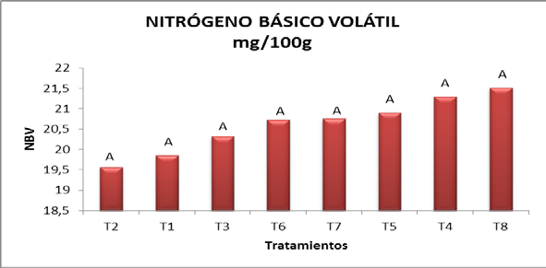
Elaborado por: Delgado Andrea, 2014

TABLA N. 8: Prueba de Tukey Al 5%, para NBV entre Días

DÍAS | MEDIAS | RANGOS
0 | 2,26 | A
3 | 5,25 |  | B
6 | 16,47 |  |  | C
9 | 27,77 |  |  |  | D
12 | 51,32 |  |  |  |  | E
Elaborado por: Delgado Andrea, 2014

En la Tabla N. 8 podemos evidenciar que cada tres días que se hace la medición para NBV hay diferencia significativa en los datos, puesto que la media para el día 0 es baja sin embargo al llegar al día 12 el promedio de las muestras rebasa lo permitido según la Norma Técnica Norma INEN 01896:2013, de 30 mg/100g. Esto se puede ilustrar en el Gráfico N. 2, en donde observamos que los datos reportados cada tres días son mayores y en el día 12 todos los tratamientos no son aptos para el consumo humano.

GRÁFICO N. 2: NBV vs Días
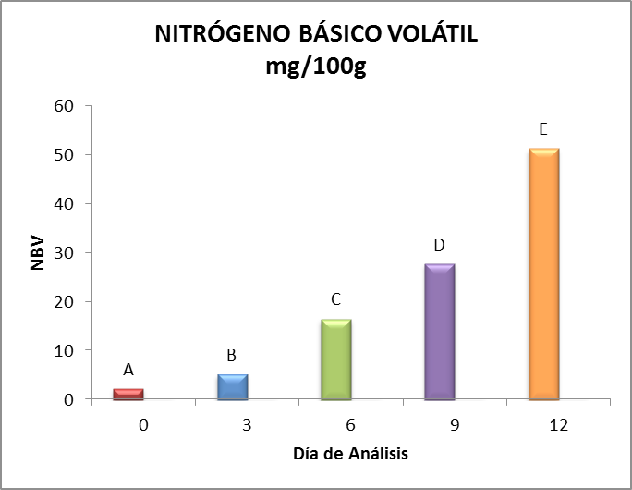
Elaborado por: Delgado Andrea, 2014

SATHIRI
AGROPECUARIA
Sembrador CITT – UPEC

INCIDENCIA DEL USO DE ÁCIDO ACÉTICO Y ÁCIDO LÁCTICO EN LA VIDA ÚTIL DEL FILETE DE TRUCHA ARCOÍRIS (Oncorhynchus mykiss).

Calidad microbiológica determinada por recuento de microorganismos mesófilos aerobios

La calidad microbiológica del filete de trucha permite identificar el estado de descomposición por acción microbiana en que se encuentra el producto, se ha escogido como indicador los microor- ganismos mesófilos aerobios para el análisis estadístico. Se analizó estadísticamente los datos obtenidos para recuento de microorganismos mesófilos aerobios expresándolos en Uni- dades Formadoras de Colonias (UFC/g). (Aubourg, Testi, Gil, & Barros, 2008) Los datos revelan que la diferencia significativa es ocasionada por el testigo, pero entre los nive- les del estudio no se puede determinar si existe variación significativa, por lo que dentro de este estudio se excluyó al testigo absoluto para realizar un análisis estadístico correcto se transforman los datos a logaritmo de 10 por el crecimiento exponencial que tienen los microorganismos como se muestra en la Tabla N. 9.
TABLA N. 9: ADEVA entre Tratamientos para recuento de m/o mesófilos aerobios (UFC/g)

F.V | GL | SC | CM | F
Total | 39 | 175,15
Tratamientos | 7 | 0,26 | 0,04 | 1,30ns
Día | 4 | 174,11 | 43,53 | 1552,99*
Error | 28 | 0,78 | 0,03
CV | 4,08
∗ = significativo al 5%; ns = no significativo
Elaborado por: Delgado Andrea, 2014

El coeficiente de variación para los datos de recuento de microorganismos mesófilos aerobios medidos en Log 10 de UFC/g es de 4,08%, es decir que no existe una desviación estándar pre- dominante entre los datos con respecto a la media. Se observa que no existe diferencia estadística significativa entre los tratamientos, por el contrario podemos observar que entre días si existe diferencia significativa entre los datos.
TABLA N. 10: Prueba de Tukey al 5%, para m/o mesófilos aerobios (UFC/g) entre tratamientos
TRATAMIENTOS | MEDIAS | RANGOS
T2 | 3986157,00 | A

T6 | 4666215,20 | A
T1 | 5921070,80 | A
T3 | 6087662,00 | A
T8 | 6150133,00 | A
T5 | 6428031,00 | A
T7 | 7920409,60 | A
T4 | 13985630,00 | A
Elaborado por: Delgado Andrea, 2014
En la Tabla N. 10 podemos ver que el tratamiento T2 es el que reporta la media más baja, frente a los demás tratamientos, sin embargo al no haber diferencia entre los ocho tratamientos, podemos afirmar que todos tienen el mismo efecto sobre la prolongación del tiempo de vida útil del filete de

SATHIRI
AGROPECUARIA
Sembrador CITT – UPEC

INCIDENCIA DEL USO DE ÁCIDO ACÉTICO Y ÁCIDO LÁCTICO EN LA VIDA ÚTIL DEL FILETE DE TRUCHA ARCOÍRIS (Oncorhynchus mykiss).

trucha, el testigo marca una diferencia significativa con los tratamientos en estudio, esto se ilustra en la Gráfica Nº 3 en donde las barras se encuentran dentro del mismo rango.
GRÁFICO N. 3: microorganismos mesófilos aerobios (ufc/g) vs tratamientos
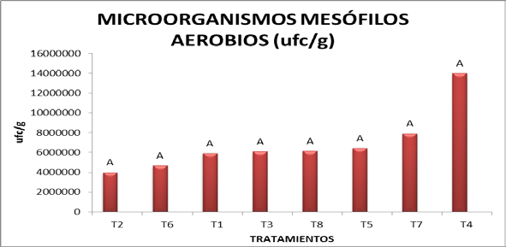

Elaborado por: Delgado Andrea, 2014
TABLA N. 11: Prueba de Tukey Al 5%, para m/o mesófilos aerobios (UFC/g) entre días

DÍAS | MEDIAS | RANGOS
0 | 68,50 | A
3 286,13 B
6 2450,75 C
9 296345,88 D
12 | 34166666,63 |  |  |  |  | E
Elaborado por: Delgado Andrea, 2014
GRÁFICO N. 4: Log 10 de microorganismos mesófilos aerobios (UFC/g) vs días
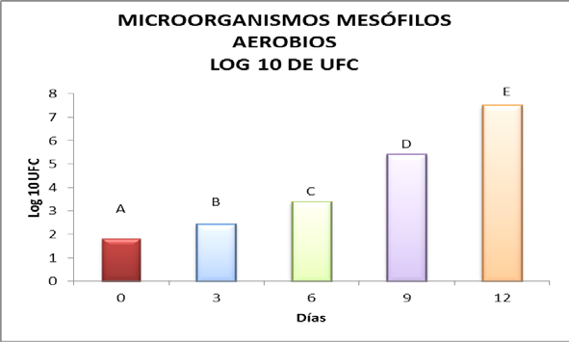
Elaborado por: Delgado Andrea, 2014
En la Tabla N. 11 podemos evidenciar que cada tres días que se hace la medición de recuento de mesófilos aerobios en UFC/g hay diferencia significativa en los datos, puesto que la media para el día 0 es 68,50 y a medida que el tiempo transcurre la contaminación microbiológica va aumentan- do, lo que evidencia que el producto está entrando en descomposición y con los reportes del día 12 podemos notar que ningún tratamiento es apto para el consumo humano. Esto se puede ilustrar

SATHIRI
AGROPECUARIA
Sembrador CITT – UPEC

INCIDENCIA DEL USO DE ÁCIDO ACÉTICO Y ÁCIDO LÁCTICO EN LA VIDA ÚTIL DEL FILETE DE TRUCHA ARCOÍRIS (Oncorhynchus mykiss).

claramente en el Gráfico N. 4, en donde podemos observar que los datos reportados cada tres días son evidentemente mayores y en el día 12 todos los tratamientos se encuentran altamente contam- inado, para una mejor ilustración en la gráfica se ha trabajado con logaritmo de las medias debido al crecimiento exponencial de microorganismos.

Calidad Sensorial
El filete de trucha es un subproducto de la trucha que no llega al consumidor listo para ser consum- ido, es por eso que no se trabajó con un panel de catadores sino más bien se determinó sensorial- mente según la apreciación del investigador como va cambiando el color, textura y olor durante el tiempo de almacenamiento en refrigeración a 4 ºC.
Color: El filete de trucha tiene un color rosáceo característico, pero a medida que este entra en es- tado de descomposición se puede observar que el color se va degradando hasta llegar a un blanco opaco incluso con presencia de manchas pardas. (Rea, 2011)
Textura: El filete de trucha tiene una textura característica del pescado, cuando éste se encuentra fresco presenta una textura firme y elástica con una superficie lisa, pero a medida que este entra en un estado de descomposición se puede observar que se va perdiendo la elasticidad del filete y la superficie se vuelve granulosa y se deshace al tacto. (Rea, 2011)
Olor: El filete de trucha tiene un olor característico propio de esta especie a medida que este entra en un estado de descomposición se puede notar que va adquiriendo un olor intenso desagradable al gusto, llegando a ser agrio y rancio por la oxidación de los ácidos grasos propios de la trucha. (Rea, 2011)
La escala con la que se evalúa este parámetro se reporta en la Tabla N. 12.
TABLA N. 12: Escala de Valoración de la Calidad del Filete

Característica | Valores de Apreciación
 | 3 | 2 | 1 | 0
Color | Rosa | Rosa ligero | Blanca | Blanca opaco
Textura | Firme y elástica, su- perficie lisa | Con elasticidad dis- minuida | Ligeramente blanda superficie cérea. | Blanda, superficie granu- losa.
Olor | Característico | No característico no desagradable. | Ligeramente agrio | Agrio (fuerte)
Fuente: (Rea, 2011)
En el Gráfico N. 5, muestra el comportamiento sensorial del tratamiento 1 en el tiempo de almacenamien- to:

  - En la curva que muestra el cambio del color se observa una similitud es este parámetro en los primeros 6 días y a partir de este momento se presenta un descenso hasta observarse que se alcanza su valor mínimo en el día 12.
  - En la curva que indica el cambio de textura se observa que en los 6 primeros días no hay ningún cambio, pero para el día 9 se evidencia un descenso lo que ocasiona que la curva se precipite hasta observar que alcanza su valor nulo en el día 12.
  - En la curva que revela el comportamiento del olor se puede observar que para el día 0 el olor es óptimo, para el tercer día del análisis no se nota cambio, mientras que en el sexto día se

SATHIRI
AGROPECUARIA
Sembrador CITT – UPEC

INCIDENCIA DEL USO DE ÁCIDO ACÉTICO Y ÁCIDO LÁCTICO EN LA VIDA ÚTIL DEL FILETE DE TRUCHA ARCOÍRIS (Oncorhynchus mykiss).

observa un cambio en el olor que alcanza su punto degradación completamente en el día 12.
GRÁFICO N. 5: Análisis Sensorial del Tratamiento 1 vs Tiempo.
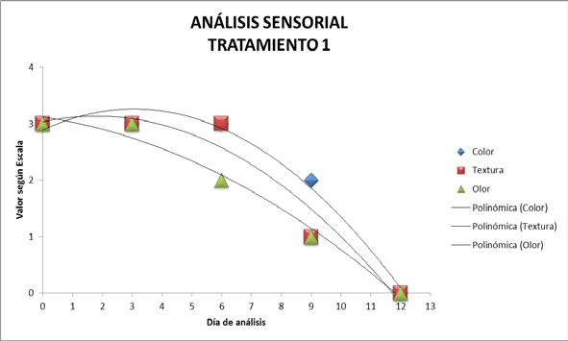
Elaborado por: Delgado Andrea, 2014
En el Gráfico N. 6, muestra el comportamiento sensorial del tratamiento 2 con respecto al tiempo de almacenamiento:
  - Podemos notar que las curvas para el color y el olor son exactamente iguales, en ellas se observa que en los 3 primeros días no existe ningún cambio y a partir de este momento se presenta un descenso en el día 6, valor que se mantiene hasta el día 9, y para el día 12 llega a su valor mínimo o desagradable.
  - En la curva que muestra el cambio textura tampoco existe cambio en los 3 primeros días, posteriormente se observa un descenso en el trascurso de los días 6 y 9 llegando a 0 en el día 12, lo que indica que el tratamiento tiene una descomposición evidente.
GRÁFICO N. 6: Análisis Sensorial del Tratamiento 2 vs Tiempo.
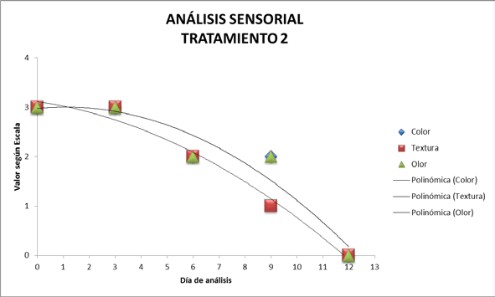
Elaborado por: Delgado Andrea, 2014
En el Gráfico N. 7, se muestra el comportamiento sensorial del tratamiento 3 en el tiempo de almacenamiento:

SATHIRI
AGROPECUARIA
Sembrador CITT – UPEC

INCIDENCIA DEL USO DE ÁCIDO ACÉTICO Y ÁCIDO LÁCTICO EN LA VIDA ÚTIL DEL FILETE DE TRUCHA ARCOÍRIS (Oncorhynchus mykiss).
  - De acuerdo con los resultados obtenidos, se observa que existe el mismo tipo de cambio que en el tratamiento 2 para el color ya que en los tres primeros días no existe ningún cambio, y a partir de este momento se presenta un descenso en el día 6 valor que se mantiene hasta el día 9, observándose que alcanza su valor mínimo para el día 12.
  - En la curva que muestra el cambio en la textura se observa que según los datos obtenidos para el día tres no existe ningún cambio, y a partir de este momento se presenta un descenso al igual que en el tratamiento dos pudiendo ver que al día 12 la textura está completamente degradada.
  - En la curva que ilustra el comportamiento del olor se indica que en el día 0 empieza con un valor óptimo, a partir de este momento se presenta un cambio descendente en la curva para el día 6 y esa calidad se mantiene hasta el día 9, mientras que al día 12 el cambio de olor es fuerte y desagradable.
GRÁFICO N. 7: Análisis Sensorial del Tratamiento 3 vs Tiempo.
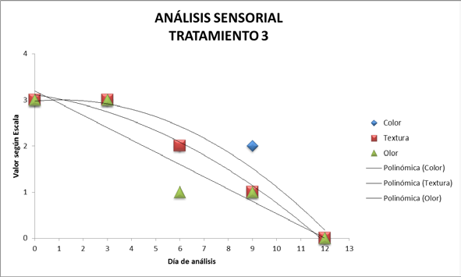
Elaborado por: Delgado Andrea, 2014
GRÁFICO N. 8: Análisis Sensorial del Tratamiento 4 vs Tiempo.
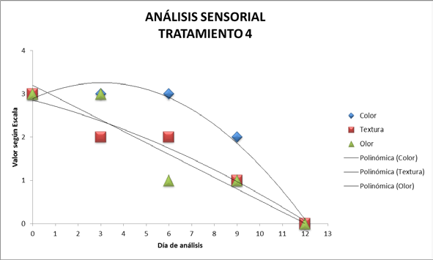
Elaborado por: Delgado Andrea, 2014
En el Gráfico N. 8, se muestra el comportamiento sensorial del tratamiento 4 en el tiempo de almace- namiento:

SATHIRI
AGROPECUARIA
Sembrador CITT – UPEC

INCIDENCIA DEL USO DE ÁCIDO ACÉTICO Y ÁCIDO LÁCTICO EN LA VIDA ÚTIL DEL FILETE DE TRUCHA ARCOÍRIS (Oncorhynchus mykiss).
  - En la curva que indica el comportamiento del color de acuerdo con los resultados obtenidos, se puede notar que entre el día 0 y el día 3 se presenta un cambio de color, posteriormente se observa que el color se mantiene hasta el día 6, el día 9 hay un descenso en el parámetro, pero en el día 12 el color es completamente desagradable para este tipo de producto.
  - En la curva que ilustra el análisis de textura se denota que en el día 3 se presenta un descen- so y la calidad de la textura se mantiene hasta el día 6, luego se observa que este parámetro sigue descendiendo hasta que en el día 12 se puede evidenciar que la textura está comple- tamente degradada.
  - La curva que muestra el comportamiento del olor indica que los cambios efectuados desde el día 0 hasta el día 12 son muy similares al comportamiento del tratamiento 3 en este parámetro. Hasta el tercer día se mantiene la calidad de este parámetro, valor que desciende al día 6 y se mantiene hasta el día 9, final- mente en el día 12 se puede sentir el olor fuerte que indica descomposición del producto.
En el Gráfico N. 9, se muestra el comportamiento sensorial del tratamiento 5 en el tiempo de al- macenamiento:
  - En la curva que indica el cambio del color de acuerdo con los resultados obtenidos, se ob- serva que en los 3 primeros días no existe ningún cambio, y a partir de este momento se presenta un descenso en el día 6,valor que se mantiene hasta el día 9, por último se denota que el punto de descomposición total en cuanto a color se presenta para el día 12.
  - En la curva que muestra el análisis de textura se manifiesta que en el día cero empieza con una textura óptima y a partir de este momento se presenta el mismo tipo de cambio que el tratamiento 4, en donde la textura se mantiene hasta el día 3 luego hay un descenso para el día 6 que se mantiene hasta el día 9 y por último en el día 12 se evidencia como un producto no apto para ser consumido.
  - Los datos para el análisis para el olor evidencia que el comportamiento es similar al trata- miento 3 y 4. Hasta el tercer día se mantiene la calidad de este parámetro, valor que desci- ende al día 6 y se mantiene hasta el día 9, finalmente en el día 12 se puede sentir el olor fuerte que indica descomposición.
GRÁFICO N. 9: Análisis Sensorial del Tratamiento 5 vs Tiempo.
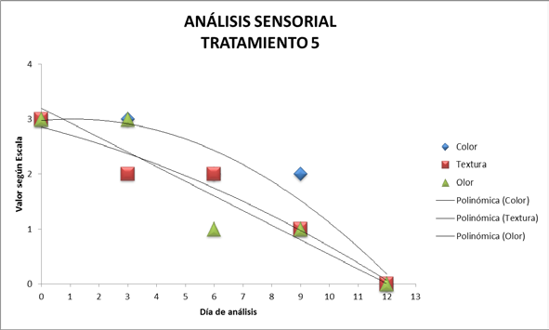
Elaborado por: Delgado Andrea, 2014

SATHIRI
AGROPECUARIA
Sembrador CITT – UPEC

INCIDENCIA DEL USO DE ÁCIDO ACÉTICO Y ÁCIDO LÁCTICO EN LA VIDA ÚTIL DEL FILETE DE TRUCHA ARCOÍRIS (Oncorhynchus mykiss).

En el Gráfico N. 10 se muestra el comportamiento sensorial del tratamiento 6 en el tiempo
de almacenamiento:
  - La curva que indica el análisis del color de acuerdo con los resultados obtenidos, se observa que en los días 0, 3,6 y 9 no existe variación significativa en el cambio del color y a partir de este momento se presenta un descenso hasta llegar a tomar un color no deseado en el día 12.
  - Para la textura los resultados obtenidos indican que en el día cero el producto empieza con una textura óptima a partir de este momento se presenta un cambio en la curva pues el valor de la textura se mantiene para los días 3 y 6, mientras que en el día 9 y 12 se produce un descenso en la textura hasta indicar que el producto está blando y granuloso.
  - En el análisis del olor puedo manifestar según los datos obtenidos que en el día 0 el tratamiento empieza con un olor característico, para el tercer día no hay ningún cambio, mientras que desde el sexto día se observa un cambio en el olor que alcanza su punto de descomposición en el día 12.
GRÁFICO N. 10: Análisis Sensorial del Tratamiento 6 vs Tiempo.
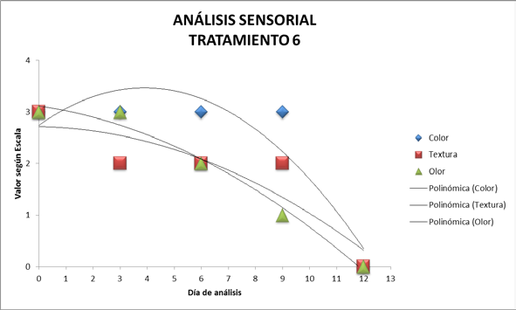
Elaborado por: Delgado Andrea, 2014
GRÁFICO N. 11: Análisis Sensorial del Tratamiento 7 vs Tiempo.
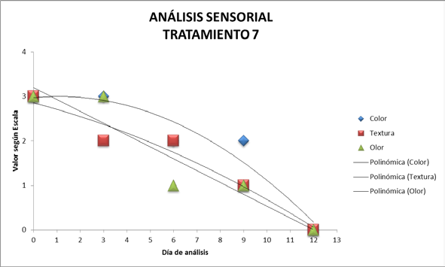
Elaborado por: Delgado Andrea, 2014
En el Gráfico N. 11 se muestra el comportamiento sensorial del tratamiento 7 en el tiempo de
almacenamiento:

SATHIRI
AGROPECUARIA
Sembrador CITT – UPEC

INCIDENCIA DEL USO DE ÁCIDO ACÉTICO Y ÁCIDO LÁCTICO EN LA VIDA ÚTIL DEL FILETE DE TRUCHA ARCOÍRIS (Oncorhynchus mykiss).
  - En la curva que refleja el comportamiento del color de acuerdo a los resultados se observa que en los 3 primeros días no existe ningún cambio, a partir de este momento se presenta un descenso en el día 6, valor que se mantiene hasta el día 9 y se puede observar que alcanza en el día 12 un valor que indica que el producto ha perdido esta propiedad.
  - En la curva que indica el cambio de textura se entiende que el producto empieza en el día cero con una textura firme y elástica, a partir de este momento se presenta un cambio en la curva con una calidad que se mantiene en los días 3 y 6, mientras que para el día 9 hay una degradación de la textura y para el día 12 este parámetro se pierde completamente.
  - Para el análisis del cambio de olor se puede observar que en el día 0 el filete empieza con un valor característico que se mantiene hasta el día 3, al contrario para el día 6 hay un descenso en la curva hasta llegar al día 12 en donde el olor fuerte y agrio evidencia que el producto no es apto para el consumo.
En el Gráfico N. 12 se muestra el comportamiento sensorial del tratamiento 8 en el tiempo de almace- namiento:
  - El análisis del cambio del color según los resultados obtenidos indican que en los 3 primeros días no existe ningún cambio, se presenta un descenso en el día 6 valor que se mantiene hasta el día 9 y por último se observa que en el día 12 el producto no se encuentra con un color adecuado para ser consumido.
  - La curva para el análisis de textura indica que del día 0 al día 3 se presenta un descenso en la calidad la misma que se mantiene hasta el día 6 y a partir de este momento se presenta un descenso lo que indica que hasta el día 12 se ha perdido la calidad del filete.
  - El análisis del olor con los datos obtenido evidencian que el olor característico índice de frescura se mantienen hasta el día 3, se presenta un cambio descendente en la curva en cada medición y hasta el día 12 se nota que el producto no tiene un olor agradable para este tipo de productos.
GRÁFICO N. 12: Análisis Sensorial del Tratamiento 8 vs Tiempo.
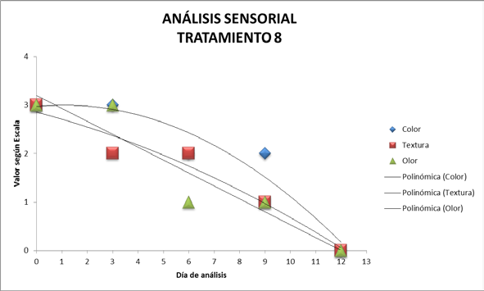
Elaborado por: Delgado Andrea, 2014

SATHIRI
AGROPECUARIA
Sembrador CITT – UPEC

INCIDENCIA DEL USO DE ÁCIDO ACÉTICO Y ÁCIDO LÁCTICO EN LA VIDA ÚTIL DEL FILETE DE TRUCHA ARCOÍRIS (Oncorhynchus mykiss).

En el Gráfico N. 13 se muestra el comportamiento sensorial del Testigo Absoluto con respecto al tiempo:
  - Para el olor y la textura podemos observar que presentan los mismos datos en la curva, en donde los resultados muestran un descenso mucho más evidente que en los demás trata- mientos, notándose que en el día 0 empieza con las características óptimas igual que los 8 tratamientos a los 3 y 6 días sigue en disminución y para el día 9 el producto ya ha perdido estas características.
  - En cuanto a la curva referente a los cambios de olor se observar que la curva tiene una precipitación mucho más evidente que en los tratamientos objeto de este estudio, notándose que en el día 0 empieza con las características óptimas igual que los 8 tratamientos y esta percepción se mantiene hasta el día 3, para el día 6 existe una disminución y para el día 9 el producto ya ha perdido su textura característica, siendo evidente que el producto ya no es apto para el consumo humano.

GRÁFICO N. 13: Análisis Sensorial del Testigo vs Tiempo.
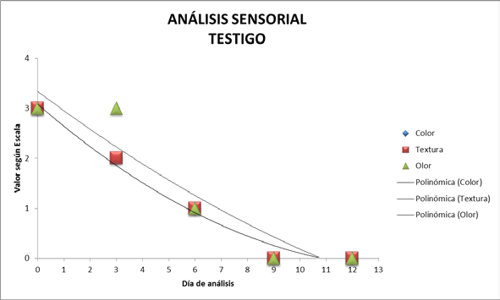

Conclusiones
Elaborado por: Delgado Andrea, 2014

- Por los datos arrojados en esta investigación podemos afirmar que las soluciones de ácido acético y ácido láctico al 0,1% y 0,5% ayudan a retardar el deterioro en el filete de trucha, debido a que el análisis estadístico muestra que existe diferencia significativa entre los tratamientos y el testigo absoluto tanto para Mesófilos Aerobios como para Nitrógeno Básico Volátil.Sin embargo, entre las concentraciones al 0,1% y al 0,5% de la soluciones de ácido láctico y ácido acético por 5 y 10 minutos de inmersión no presentan diferencias significativas entre sí, pues estadísticamente todos los tratamientos tienen el mismo comportamiento sobre prologar la calidad del filete de trucha.

  - A pesar de que no existen diferencias estadísticas significativas entre los ocho tratamientos, según lo reportado en la Tabla N. 12 y Tabla N. 15 de esta investigación el T2 (filete de tru- cha en inmersión de solución de ácido acético al 0,1% por 10 minutos) es el que reporta en promedio los valor más bajos para: Nitrógeno Básico Volátil (19,56 mg/100 g) y Mesófilos Aerobios (3986157,00 UFC/g) en los 12 días que duró el ensayo.

SATHIRI
AGROPECUARIA
Sembrador CITT – UPEC

INCIDENCIA DEL USO DE ÁCIDO ACÉTICO Y ÁCIDO LÁCTICO EN LA VIDA ÚTIL DEL FILETE DE TRUCHA ARCOÍRIS (Oncorhynchus mykiss).
  - La degradación en las características sensoriales concuerdan con los indicadores de calidad de NBV y contaminación microbiana reportados. Los ocho tratamientos tienen un com- portamiento muy similar en el desarrollo de sus características sensoriales, para el día cero presentan una coloración rosa, una textura lisa, firme y elástica; y, un olor característicos de esta variedad de trucha.
  - A excepción del T6 (filete de trucha en inmersión de ácido láctico al 0,1% por 10 minutos) para el noveno día todos los tratamientos han adquirido una coloración rosa ligero y han perdido la superficie y textura que caracteriza al producto, ya en el día doce todas indican una tonalidad blanca opaca y textura blanca y granulosa que se deshace al tacto por la de- gradación de sus cadenas aminopeptídicas, apariencia no llamativa para el consumidor. El olor para el sexto día es desagradable, solo el T1 (filete de trucha en inmersión de ácido acético al 0,1% por 5 minutos), T2 (filete de trucha en inmersión de ácido acético al 0,1% por 10 minutos) y T6 mantienen un olor característico; en el día 12 todos los tratamientos sin excepción muestran un olor agrío, fuerte y desagradable para el consumidor. En el testigo absoluto las características sensoriales se pierden para el sexto día de almacenamiento y ya en el noveno día se puede declarar a estos productos en completo estado de descomposición.
  - Debido a que el análisis estadístico no arroja un tratamiento que sea considerado como significativo no podemos afirmar el tipo de ácido, concentración de la solución y el tiempo de inmersión que permiten alargar la vida útil del filete de trucha mínimamente procesado, puesto que todos los tratamientos planteados prolongan la conservación de la trucha hasta los 9 días de almacenamiento en refrigeración (4ºC).

Recomendaciones
  - Aplicar nuevas dosis de ácido láctico y ácido acético para probar que los compuestos orgáni- cos tienen efecto antibacteriano sobre este tipo de alimento.
  - Ejecutar pruebas de almacenamiento a temperaturas de congelación para identificar una tecnología adecuada que permita prologar la vida útil del filete de trucha sin afectar sus propiedades tanto nutricionales como sensoriales.
  - Investigar otros compuestos orgánicos como bioconservadores de productos marinos para evitar el consumo de conservantes artificiales causantes de enfermedades en el paso del tiempo al consumidor.

  - Estudiar el comportamiento del filete de trucha en condiciones refrigeración con el uso de atmósferas modificadas ya que esta investigación se aplicó únicamente empaque al vacío.

Referencias bibliográficas:

Aguilar, J. (2012). Métodos de Conservación de Alimentos. México: Red Tercer Milenio.
Aubourg, S., Testi, S. S., Gil, C., & Barros, J. (2008). Improved quality and shelf life of farmed trout (Oncorhynchus mikyss) by whole processing in a combined ozonised flow ice refrigeration system. International Journal of Food Science and Technology , 1595 - 1601.

SATHIRI
AGROPECUARIA
Sembrador CITT – UPEC

INCIDENCIA DEL USO DE ÁCIDO ACÉTICO Y ÁCIDO LÁCTICO EN LA VIDA ÚTIL DEL FILETE DE TRUCHA ARCOÍRIS (Oncorhynchus mykiss).

Fenema, O. R., Damodaran, S., & Parkin, K. L. (2008). Química de los Alimentos. Zaragoza: Edito- rial Acribia S. A.
Pilco, S. (2006). Evaluación de la calidad físico - química, microbiológica y organoléptica de la trucha ahumada, utilizando diferentes tiempos de salmuerado y oreo. Riobamba - Ecuador: Tesis de grado Facultad de Ciencias Pecuarias ESPOCH.

Rea, V. (2011). Evaluación de la actividad antimicrobiana del aceite esencial de comino (Cumi- num cyminum) como potencial bioconservador en la carne de trucha. Riobamba - Ecuador: Escuela Politécnica del Chimborazo.

Rivera, S. (2006). Urilización de diferentes niveles de jugo de naranja como antioxidante natural en la elaboración de trucha ahumada. Riobamba - Ecuador: Facultad de Ciencias Pecuarias ESPOCH.

Rodríguez, L. (2011). Evaluación de recubrimientos comestibles proteicos aplicados al salmón del Atlántico (Salmo salar) congelado: estudio de diverentes formulaciones y tratamientos tec- nol{ogicos. Lugo - España: Universidad de Santiago de Compostela.
Secretaria de Agricultura, Ganadería y Pesca - Argentina. (2011). Protocolo de Calidad para tru- cha arco iris congelada. Buenos Aires: Ministerio de Agricultura, Ganadería y Pesca.
Servicio Ecuatoriano de Normalización. (1975). Norma Técnica Ecuatoriana INEN 182 - 1975- 04. Conservas Envasadas de Pescado. Determinación de Nitrógeno Básico Volátil. Quito: Instituto Ecuatoriano de Normalización.
Servicio Ecuatoriano de Normalización. (2013). Norma Técnica Ecuatoriana INEN 01896:2013. Pescado Fresco Refrigerado Congelado y Productos Acuicolas. Quito: Instituto Ecuatoriano de Normalización.

